



**Impressum**

Das Berichtstool EBN wurde vom Amt der NÖ Landesregierung, Abt. Umwelt- und Energiewirtschaft (RU3) zur Verfügung gestellt und in Zusammenarbeit mit der Energie- und Umweltagentur NÖ entwickelt.  Das Berichtstool EBN kann von der/dem Energiebeauftragten genutzt werden, um den Jahresenergiebericht gemäß  NÖ Energieeffizienzgesetz 2012 (NÖ EEG 2012) zu erstellen.

**Vorwort**

Sehr geehrte Mitglieder des Gemeinderates!  
  
Das NÖ Energieeffizienzgesetz 2012 (NÖ EEG 2012, LGBL Nr. 7830-0) sieht unter anderem  
die Installierung eines Energiebeauftragten für Gemeindegebäude als auch die regelmäßige  
Führung der Energiebuchhaltung für Gemeindegebäude sowie einmal jährlich die Erstellung und Darlegung eines Gemeinde-Energie-Berichts vor.  
  
Mit gegenständlichem Bericht komme ich den genannten gesetzlichen Verpflichtungen als Energiebeauftragte/r der Gemeinde Schollach nach.  
  
Für die Führung der Energiebuchhaltung wird das Online-Energiebuchhaltungs-Tool SIEMENS Energy Monitoring & Control Solution genutzt, welches den Gemeinden seitens des Landes Niederösterreich zur kostenlosen Nutzung zur Verfügung gestellt wird.

Inhalt

Objektübersicht 8

Gebäude 8

Anlagen 9

Gemeindezusammenfassung 10

Energieverbrauch in der Gemeinde 10

Entwicklung des Energieverbrauchs und der Stromproduktion 14

Interpretation der Daten durch den Energiebeauftragten 18

Empfehlungen durch den Energiebeauftragten 18

Gebäude 19

Bauhof_Anzendorf 19

Energieverbrauch 19

Entwicklung der Jahreswerte für Strom 20

Feuerwehr_Anzendorf 21

Energieverbrauch 21

Entwicklung der Jahreswerte für Strom und Wärme 22

Feuerwehr_Roggendorf 23

Energieverbrauch 23

Entwicklung der Jahreswerte für Strom 24

Feuerwehr_Schollach 25

Energieverbrauch 25

Entwicklung der Jahreswerte für Strom 26

Gemeindeamt_Schollach 27

Energieverbrauch 27

Entwicklung der Jahreswerte für Strom 28

Kapelle_Anzendorf 29

Energieverbrauch und Entwicklung der Jahreswerte 29

Kapelle_Merkendorf 30

Energieverbrauch und Entwicklung der Jahreswerte 30

Kapelle_Roggendorf 31

Energieverbrauch und Entwicklung der Jahreswerte 31

Kapelle_Schollach 32

Energieverbrauch und Entwicklung der Jahreswerte 32

Karnerstadl 33

Energieverbrauch und Entwicklung der Jahreswerte 33

Anlagen 34

Brunnen_Roggendorf 34

Energieverbrauch und Entwicklung der Jahreswerte ab 2017 34

Drucksteigerung_Anzendorf 35

Energieverbrauch und Entwicklung der Jahreswerte seit 2017 35

HB_Roggendorf 36

Energieverbrauch und Entwicklung der Jahreswerte seit 2017 36

HB_Schallaburg 37

Energieverbrauch und Entwicklung der Jahreswerte seit 2017 37

Kläranlage_Roggendorf 38

Energieverbrauch und Entwicklung der Jahreswerte seit 2017 38

Messstation_3_Sooß_OA 39

Energieverbrauch und Entwicklung der Jahreswerte seit 2017 39

Messstation_4_Sooß_OE 40

Energieverbrauch und Entwicklung der Jahreswerte seit 2017 40

PS_1_Roggendorf 41

Energieverbrauch und Entwicklung der Jahreswerte seit 2017 41

PS_2_Ziegelofen 42

Energieverbrauch und Entwicklung der Jahreswerte seit 2017 42

PS_3_Loosdorfersiedlung 43

Energieverbrauch und Entwicklung der Jahreswerte seit 2017 43

PS_4_Wagner 44

Energieverbrauch und Entwicklung der Jahreswerte seit 2017 44

PS_5_Kronister 45

Energieverbrauch und Entwicklung der Jahreswerte seit 2017 45

Stromtankstelle Anzendorf 46

Energieverbrauch und Entwicklung der Jahreswerte seit 2017 46

VT1 Straßenbeleuchtung Roggendorf 47

Energieverbrauch und Entwicklung der Jahreswerte seit 2017 47

VT2 Straßenbeleuchtung Forellengasse 48

Energieverbrauch und Entwicklung der Jahreswerte seit 2017 48

VT3 Straßenbeleuchtung Melkerstraße 49

Energieverbrauch und Entwicklung der Jahreswerte seit 2017 49

VT4 Straßenbeleuchtung Groß Schollach 50

Energieverbrauch und Entwicklung der Jahreswerte seit 2017 50

VT5 Straßenbeleuchtung Merkendorf 51

Energieverbrauch und Entwicklung der Jahreswerte seit 2017 51

VT6 Straßenbeleuchtung Anzendorf 52

Energieverbrauch und Entwicklung der Jahreswerte seit 2017 52

VT7 Straßenbeleuchtung Schallaburg 53

Energieverbrauch und Entwicklung der Jahreswerte seit 2017 53

VT8 Straßenbeleuchtung Steinparz 54

Energieverbrauch und Entwicklung der Jahreswerte seit 2017 54

Beratung und Unterstützungsangebote 55

# Objektübersicht

Zu Beginn des Gemeinde-Energie-Berichtes wird ein Überblick über die erfassten Objekte in der Energiebuchhaltung gegeben. Auf den folgenden Seiten des Gemeinde-Energie-Berichtes wird eine Zusammenfassung des gesamten Gemeinde-Energieverbrauchs dargestellt und eine Empfehlung der/des Energiebeauftragten ausgesprochen. Anschließend wird für jedes Gebäude eine Detailauswertung vorgenommen.

## Gebäude



## Anlagen

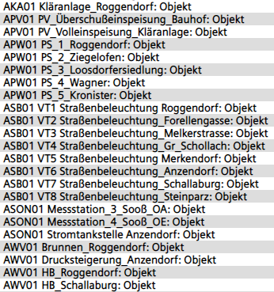

# Gemeindezusammenfassung

## **Energieverbrauch in der Gemeinde**

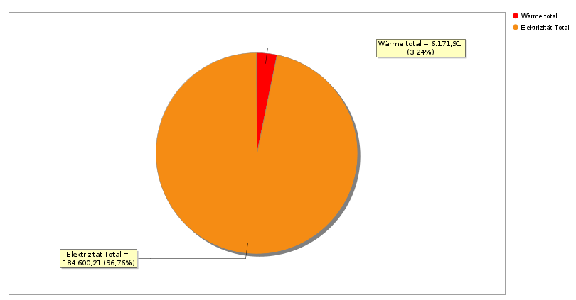

Durch den Umstand, dass nur in der Kläranlage und der Feuerwehr Anzendorf Wärme bilanziert wird, ergibt sich das durchaus untypische Bild, dass auf der gesamten Gemeindeebene mehr Strom als Wärme verbraucht wird.

Gesamtüberblick: Wärmeverbrauch 2021

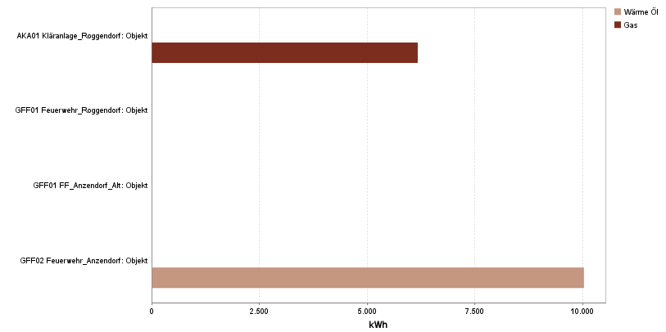

Nur die Kläranlage Roggendorf und die Feuerwehr Anzendorf haben einen Wärmezähler eingebaut. Rechnet man den Erdgasverbrauch der Kläranlage und den Ölverbrauch der Feuerwehr jeweils in kWh um, so kommt heraus, dass die Feuerwehr Anzendorf mehr Wärme brauchte als die Kläranlage Roggendorf.

Gesamtüberblick: Stromverbrauch der Gebäude 2021 in kWh

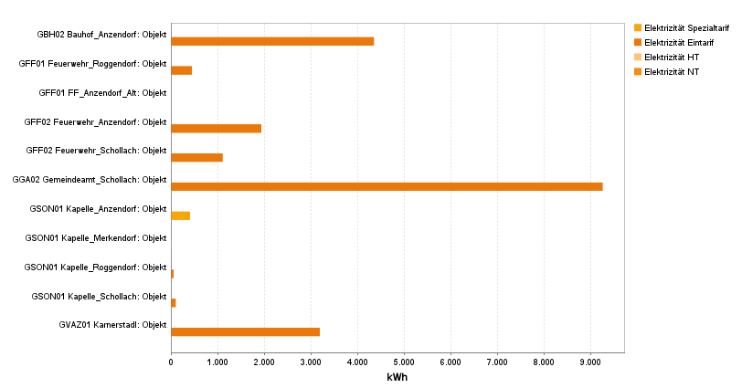

Der weit größte Stromverbraucher war 2021 das Gemeindamt, gefolgt vom Bauhof Anzendorf und dem Karnerstadl.

Gesamtüberblick: Stromverbrauch der Anlagen 2021 in kWh

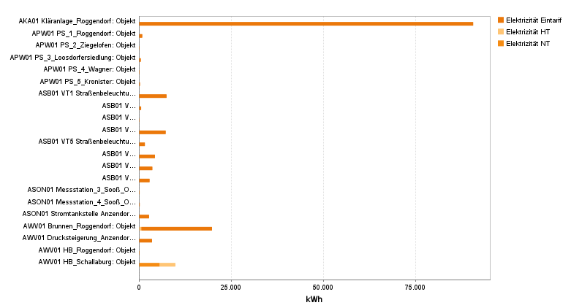

Bei den Anlagen ist die Kläranlage bei weitem der größte Verbraucher, gefolgt vom Brunnen Roggendorf und dem Hochbehälter Schallaburg.

## Entwicklung des Energieverbrauchs und der Stromproduktion

Entwicklung des Wärmeverbrauchs auf Gemeindeebene seit 2017 in kWh

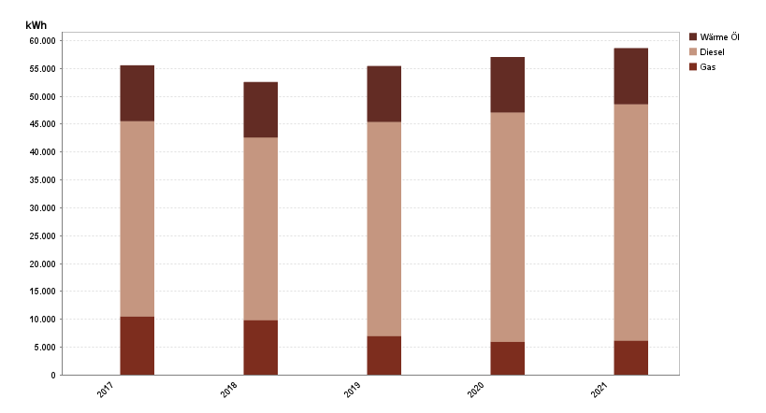

Der Anstieg des Wärmeverbrauchs liegt überwiegend am Ansteig des Dieselverbrauches durch den Fuhrpark.

Entwicklung des Stromverbrauchs der Gebäude und Anlagen seit 2017 in kWh

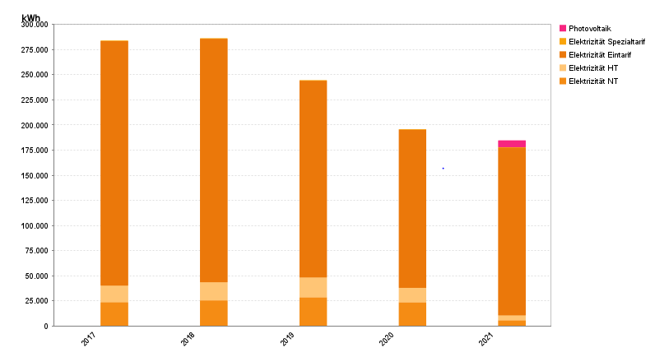

Auf der Ebene der gesamten Gemeinde sinken die Stromverbräuche seit dem Jahr 2019.

Fuhrpark – Dieselverbrauch seit 2017 in Litern

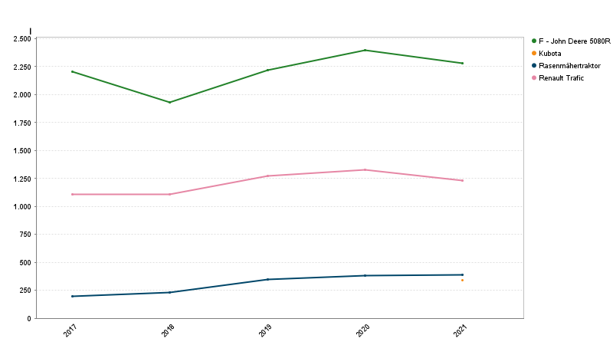

Die Verbräuche Des Traktors und des Renault sind rückläufig, der Verbrauch des Rasenmähertraktors ist minimal angestiegen.

Entwicklung der Stromproduktion der PV-Anlagen seit 2017

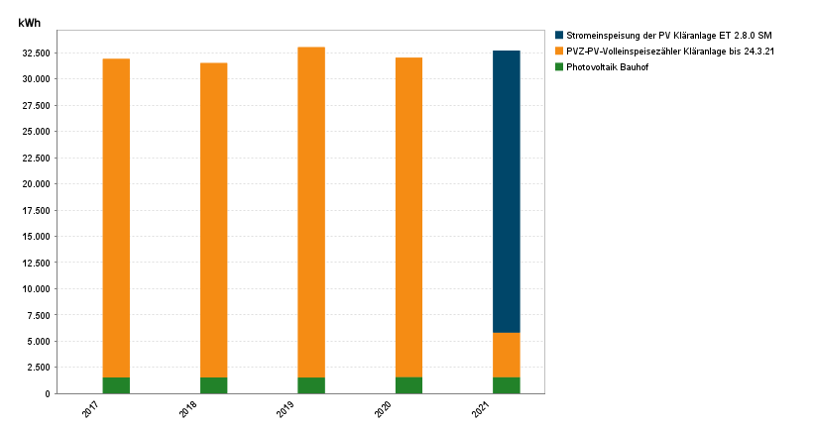

Der Volleinspeisezähler bei der Kläranlage wurde 2021 ersetzt durch einen SmartMeter.

Der Überschuss des Bauhofs liegt immer bei ca. 1.500 kWh im Jahr.

# Interpretation der Daten durch den Energiebeauftragten

Folgende **Gebäude und Anlagen** sollten näher betrachtet werden:

* **FF Roggendorf**: Bitte Zählerdaten nachtragen
* **FF Schollach**: Zählerstruktur unter Einbeziehung des Subzählers liefert vermutlich falsche Werte; Ist FF Schollach Summe SM nur für FF alleine oder FF und Gemeindeamt zusammen?
* **Gemeindeamt Schollach**: Stromverbrauch in der schlechtesten Effizienzkategorie, Grund: Vermutlich E-Heizung – bitte Bestätigung.
* **Bauhof**: Höchster Stromverbrauch seit 2013.
* **PS 3 Loosdorfersiedlung:** Stromverbrauch steigt seit 2018.

# Empfehlungen durch den Energiebeauftragten

* Zählerablesung FF Roggendorf
* Abklärung der Frage bei FF Schollach
* Kontrolle der PS3 Loosdorfersiedlung – technischer Defekt oder erklärbare Verbrauchszunahmen?

# Gebäude

In folgendem Abschnitt werden die Gebäude näher analysiert, wobei für jedes Gebäude eine detaillierte Auswertung der Energiedaten erfolgt

## Bauhof_Anzendorf

### Energieverbrauch

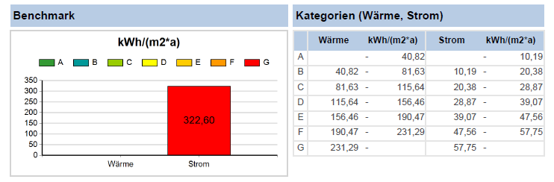

Im Bauhof Anzendorf wird nur der Stromverbrauch bilanziert, der bezogen auf die Fläche in der schlechtesten Effizienzkategorie für Bauhöfe in NÖ ist. Allerdings könnte der Grund dafür eine Stromheizung sein. Festzuhalten ist, dass hier auf 13,5 m² 4355 kWh Strom verbraucht wurden. Hier ist das Benchmark verfälscht, da die E-Tankstelle mitgezählt wird.

### Entwicklung der Jahreswerte für Strom

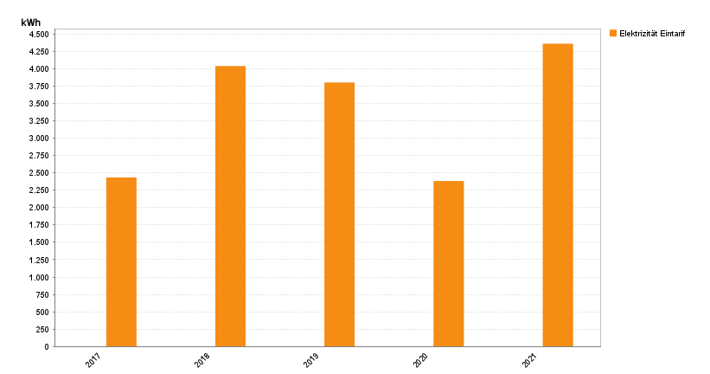

Im Bauhof Anzendorf wird nur der Stromverbrauch bilanziert, der bezogen auf die Fläche in der schlechtesten Effizienzkategorie für Bauhöfe in NÖ ist.

Der Bauhof ist ein gemeinsames Gebäude mit der FF Anzendorf. Hier gibt es auch eine PV-Anlage zusätzlich zur Stromtankstelle.

Auffällig ist, dass der Stromverbrauch im Jahr 2021 einen Höchststand seit Beginn der Aufzeichnungen (2013) erreicht hat, was im Prinzip eine gute Tendenz ist, da dies die erhöhte Nutzung der Gratis-Stromtankstelle widerspiegelt.

## Feuerwehr_Anzendorf

### Energieverbrauch

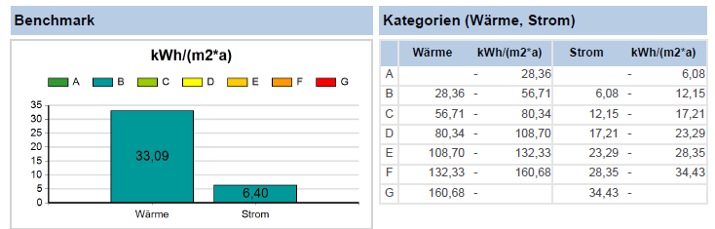

Der Energieverbrauch der Feuerwehr Anzendorf liegt in der zweitbesten Effizenzkategorie für NÖ Feuerwehren.

### Entwicklung der Jahreswerte für Strom und Wärme

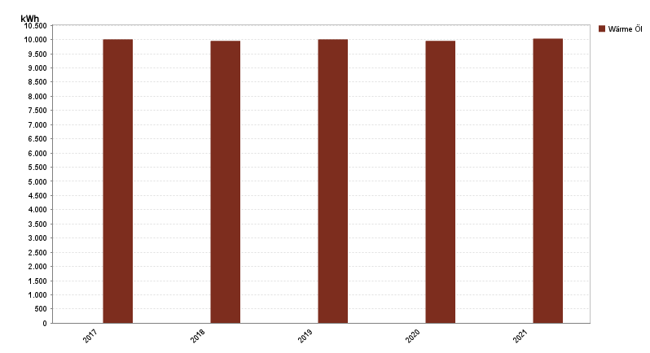

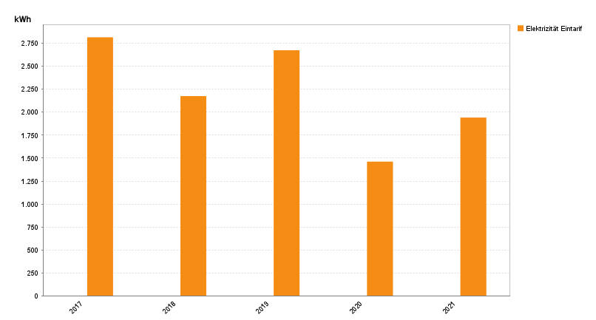

Der Energieverbrauch der Feuerwehr Anzendorf liegt in der zweitbesten Effizenzkategorie für NÖ Feuerwehren. Der Wärmeverbrauch ist nahezu gleich geblieben - so wie immer, der Stromverbrauch hat 2020 um fast 33% zugenommen.

## Feuerwehr_Roggendorf

### Energieverbrauch

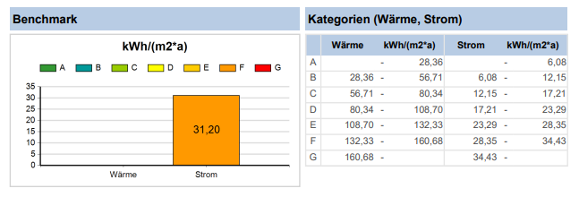

Bei der Feuerwehr Roggendorf ist die Berücksichtigung der ebenfalls beheizten Fahrzeughalle und der Stromheizung erforderlich, das relativiert das schlechte Strom-Benchmark etwas. Der Hochbehälter Roggendorf wurde hier schon herausgerechnet.

### Entwicklung der Jahreswerte für Strom

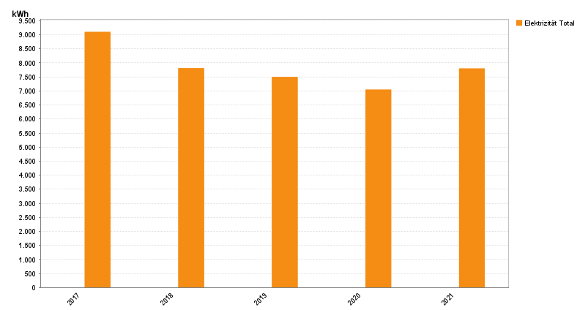

Rechnet man den Hochbehälter Roggendorf aus dem Stromverbrauch der FF Roggendorf heraus ergibt sich 2021 erstmals wieder ein Verbrauchsanstieg.

## Feuerwehr_Schollach

### Energieverbrauch

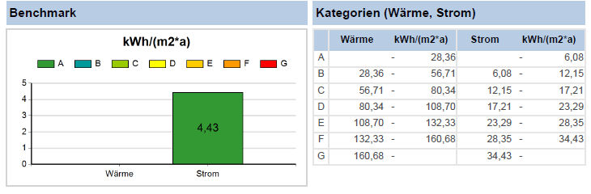

Der Verbrauch eines eigenen Subzählers für das im selben Gebäude befindliche Gemeindeamt wird vom Gesamt-Stromzähler abgezogen, somit ergeben sich für die Feuerwehr Schollach Stromverbräuche, die in der Effizienzkategorie A liegen - unrealistisch niedrig.

### Entwicklung der Jahreswerte für Strom

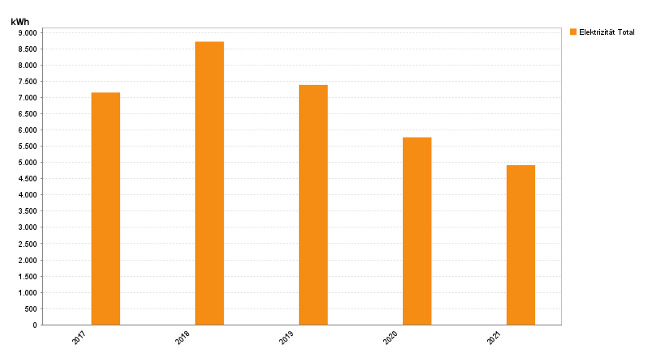

Der Verbrauch der FF Schollach hat seit 2019 stetig abgenommen.

## Gemeindeamt_Schollach

### Energieverbrauch

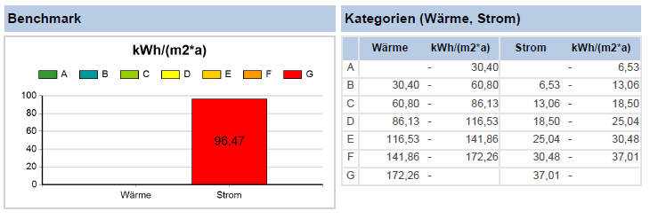

Der Stromverbrauch für das Gemeindeamt ist auf dessen Fläche von 96 m² bezogen enorm hoch und in der schlechtesten Effizienzkategorie für Gemeindeämter in NÖ. Da in der Energiebuchhaltung keine Heizung hinterlegt ist, ist der Grund dafür eine Stromheizung.

### Entwicklung der Jahreswerte für Strom

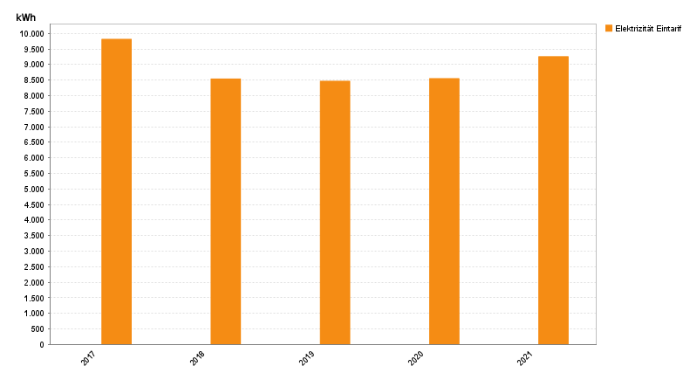

Der Stromverbrauch des Gemeindeamts ist 2021 weiter leicht angestiegen, liegt aber noch unter dem Niveau von 2017.

## Kapelle_Anzendorf

### Energieverbrauch und Entwicklung der Jahreswerte

Aufgrund der fehlenden Flächenangabe gibt es in den Kapellen generell kein Benchmark.

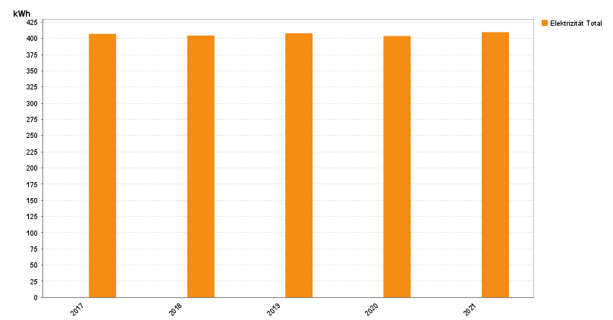

Durch die Pauschalierung des Stromzählers gibt es kaum Verbrauchsunterschiede, der Jahresverbrauch liegt bei ca. 400 kWh.

## Kapelle_Merkendorf

### Energieverbrauch und Entwicklung der Jahreswerte

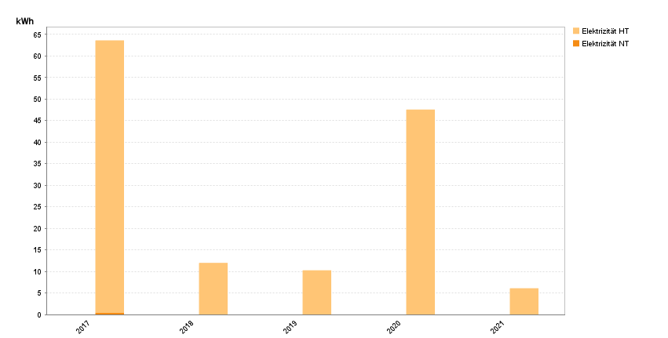

Aufgrund der fehlenden Flächenangabe gibt es hier kein Benchmark.

Wenn man obige Grafik betrachtet, erkennt man, dass der Verbrauch in der Niedertarif (NT)-Periode von Anfang April bis Ende September praktisch kaum stattfindet und der Verbrauch Jahr für Jahr stark schwankt.

## Kapelle_Roggendorf

### Energieverbrauch und Entwicklung der Jahreswerte

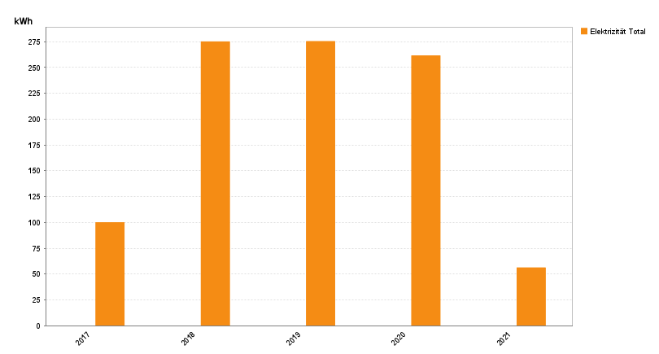

Aufgrund der fehlenden Flächenangabe gibt es hier kein Benchmark.

Der Stromverbrauch schwankt sehr stark und hat 2021 wieder ein Minimum erreicht.

## Kapelle_Schollach

### Energieverbrauch und Entwicklung der Jahreswerte

Der Stromverbrauch schwankt leicht, ist aber insgesamt als gering einzustufen. Aufgrund der fehlenden Flächenangabe gibt es hier kein Benchmark. Der Zähler vom Karnerstadl wurde hier bereits abgezogen (gemeinsame Verzählerung), der Stromverbrauch ist auf ca. 40% des Verbrauchs von 2019 gesunken.

## Karnerstadl

### Energieverbrauch und Entwicklung der Jahreswerte

Aufgrund der fehlenden Flächenangabe ist beim Karnerstadl kein Benchmark möglich.

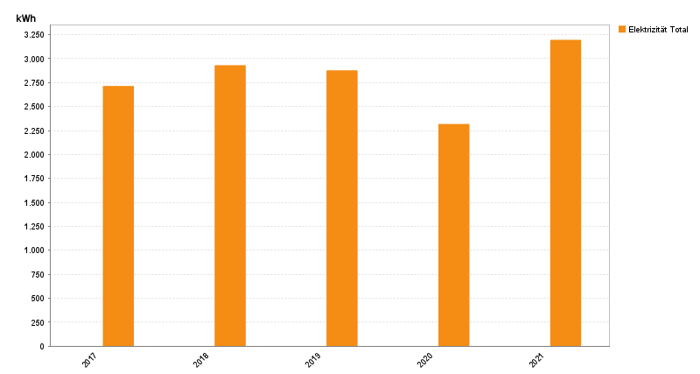

Der Stromverbrauch des Karnerstadls hat 2021 wieder zugenommen, um fast 38%.

# Anlagen

In folgendem Abschnitt werden die Anlagen näher analysiert. Für eine genauere Interpretation müsste man Erkundigungen über die Vorgänge vor Ort einholen.

## Brunnen_Roggendorf

### Energieverbrauch und Entwicklung der Jahreswerte ab 2017

Stromverbrauch von seit 2017 in kWh

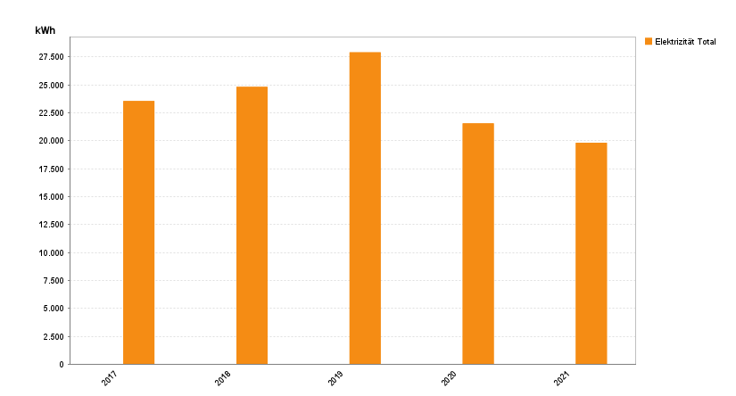

Der Stromverbrauch des Brunnens Roggendorf hat seit 2020 deutlich abgenommen.

## Drucksteigerung_Anzendorf

### Energieverbrauch und Entwicklung der Jahreswerte seit 2017

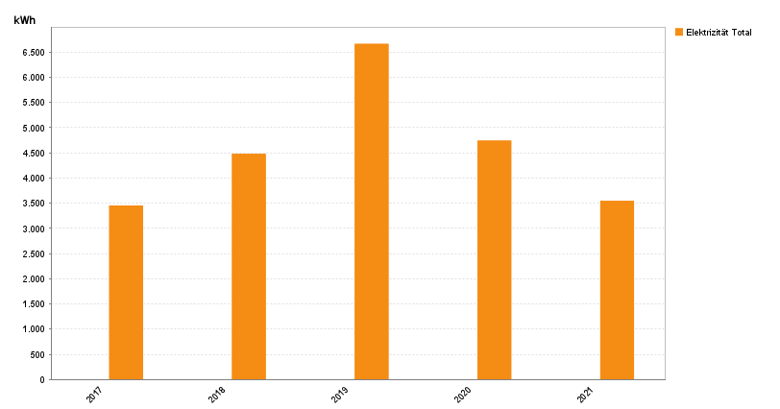

Der Stromverbrauch der Drucksteigerung Anzendorf konnte 2021 deutlich gesenkt werden.

## HB_Roggendorf

### Energieverbrauch und Entwicklung der Jahreswerte seit 2017

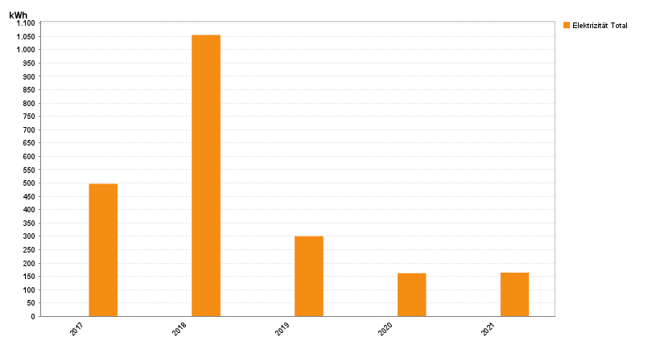

Der Stromverbrauch des Hochbehälters Roggendorf schwankt sehr stark, ist aber die letzten beiden Jahre auf einem niedrigen Niveau geblieben.

## HB_Schallaburg

### Energieverbrauch und Entwicklung der Jahreswerte seit 2017

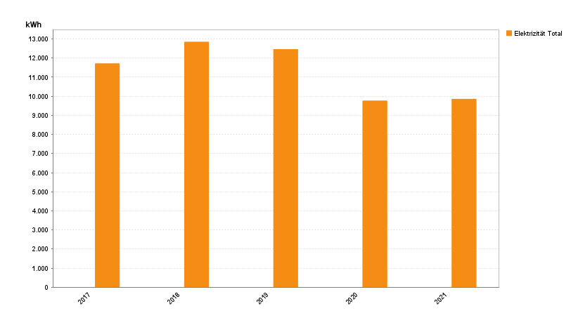

Der Stromverbrauch des Hochbehälters Schallaburg hat sich auf 2021 fast nicht verändert.

## Kläranlage_Roggendorf

### Energieverbrauch und Entwicklung der Jahreswerte seit 2017

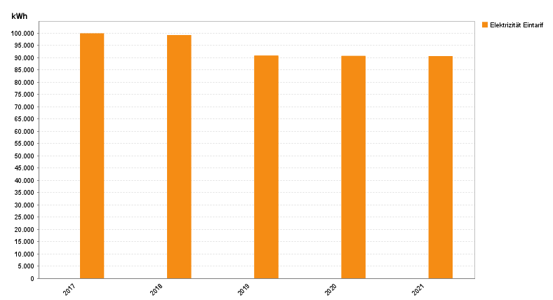

Über die Jahre gesehen ist der Stromverbrauch der Kläranlage praktisch konstant.

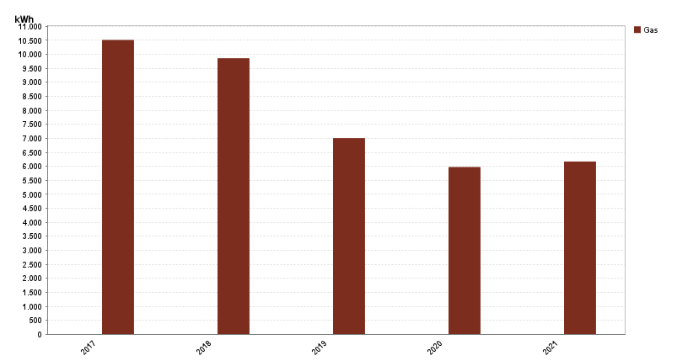

Der Wärmeverbrauch ist 2021 leicht angestiegen.

## Messstation_3_Sooß_OA

### Energieverbrauch und Entwicklung der Jahreswerte seit 2017

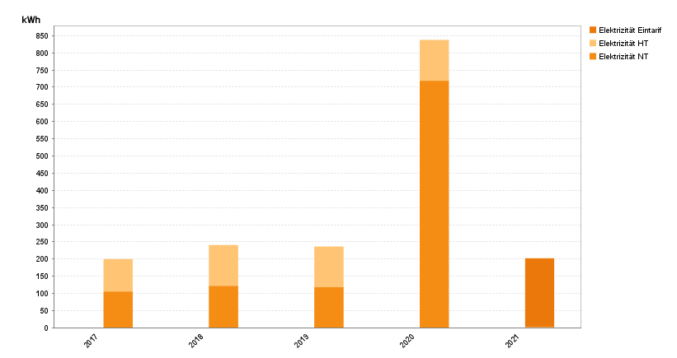

Der Ausreißer im 2020er Jahr passierte in der Niedertarif-Periode (April bis Anfang Oktober). Nach der Umstellung auf SmartMeter hat sich der Stromverbrauch wieder normalisiert.

## Messstation_4_Sooß_OE

### Energieverbrauch und Entwicklung der Jahreswerte seit 2017

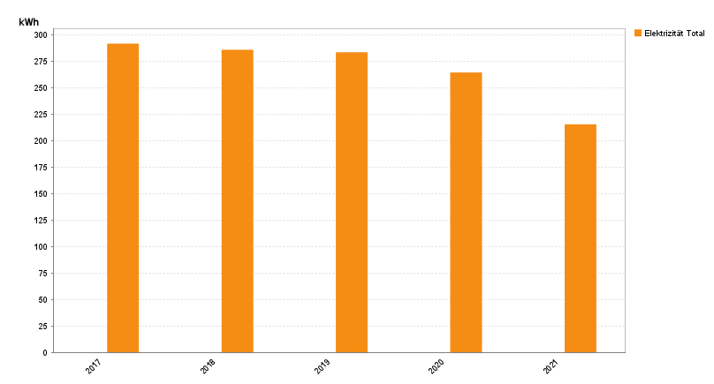

Der Stromverbrauch nimmt jedes Jahr seit 2017 ab, zuletzt um 18%.

## PS_1_Roggendorf

### Energieverbrauch und Entwicklung der Jahreswerte seit 2017

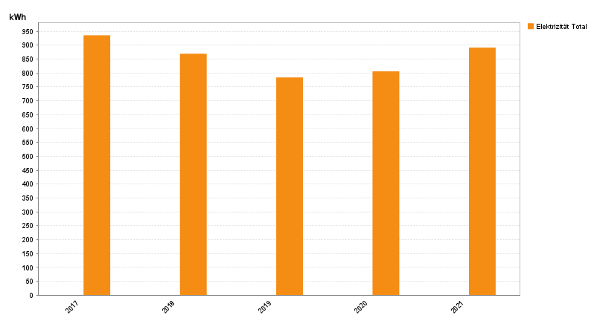

Bei der Pumpstation Roggendorf stieg der Strom seit 2020 wieder an und lag 2021 fast auf dem Niveau von 2017.

## PS_2_Ziegelofen

### Energieverbrauch und Entwicklung der Jahreswerte seit 2017

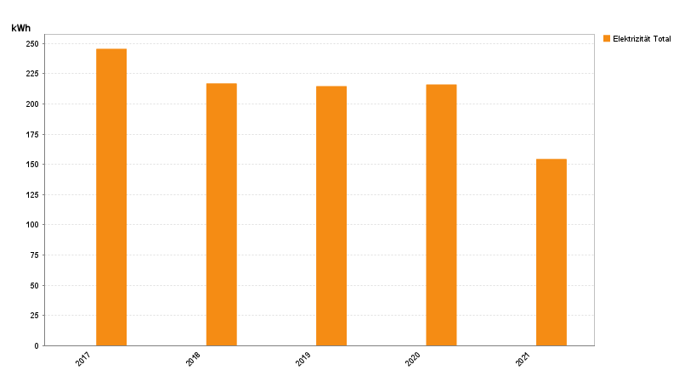

Der Stromverbrauch der Pumpstation 2 Ziegelofen konnte 2021 um mehr als 28% gesenkt werden.

## PS_3_Loosdorfersiedlung

### Energieverbrauch und Entwicklung der Jahreswerte seit 2017

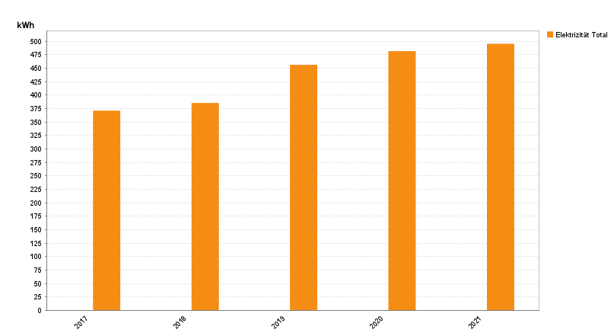

Der Stromverbrauch der Pumpstation Loosdorfersiedlung steigt seit 2018 stetig, was am permanenten Zuzug mit Hausbau liegt. Dadurch fällt mehr Abwasser an, was die Pumpstation stärker beansprucht.

## PS_4_Wagner

### Energieverbrauch und Entwicklung der Jahreswerte seit 2017

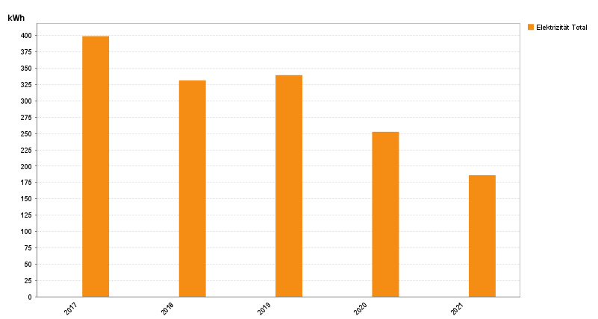

Bei der Pumpstation 4 sinkt seit 2020, zuletzt betrug die Abnahme mehr als 26%.

## PS_5_Kronister

### Energieverbrauch und Entwicklung der Jahreswerte seit 2017

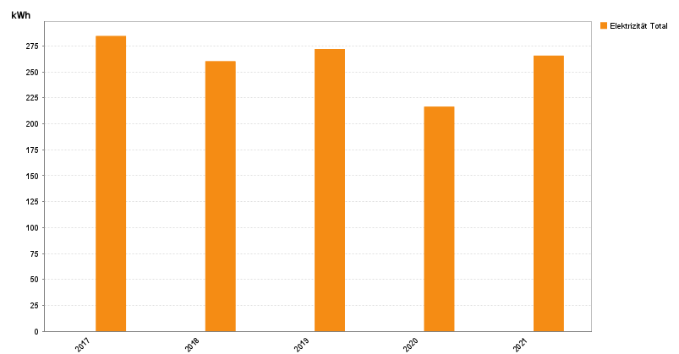

Bei der Pumpstation Kronister ist der Stromverbrauch seit einem 5-Jahres-Minimum im Jahr 2020 wieder annähernd auf den Level von 2019 angestiegen.

## Stromtankstelle Anzendorf

### Energieverbrauch und Entwicklung der Jahreswerte seit 2017

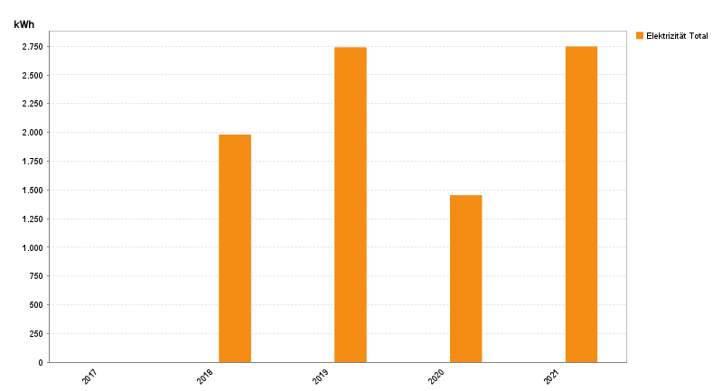

Je nach Tankungen ändert sich der Bezug der Stromtankstelle ziemlich stark.

## VT1 Straßenbeleuchtung Roggendorf

### Energieverbrauch und Entwicklung der Jahreswerte seit 2017

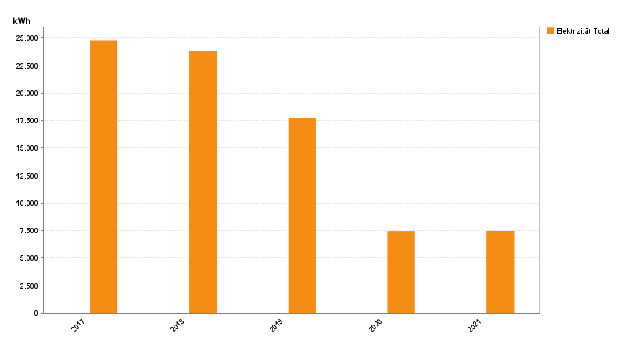

Der Stromverbrauch der Straßenbeleuchtung Roggendorf ist seit 2020 praktisch gleichgeblieben.

## VT2 Straßenbeleuchtung Forellengasse

### Energieverbrauch und Entwicklung der Jahreswerte seit 2017

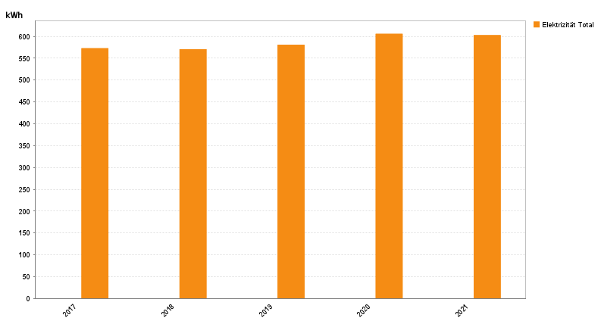

Der Jahresverbrauch der Straßenbeleuchtung Forellengasse ist 2021 minimal gesunken.

## VT3 Straßenbeleuchtung Melkerstraße

### Energieverbrauch und Entwicklung der Jahreswerte seit 2017

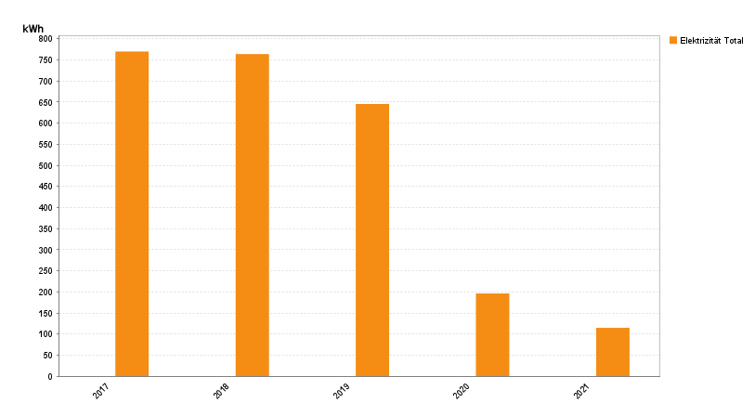

Hier hat sich der Stromverbrauch bis 2021 dramatisch verringert.

.

## VT4 Straßenbeleuchtung Groß Schollach

### Energieverbrauch und Entwicklung der Jahreswerte seit 2017

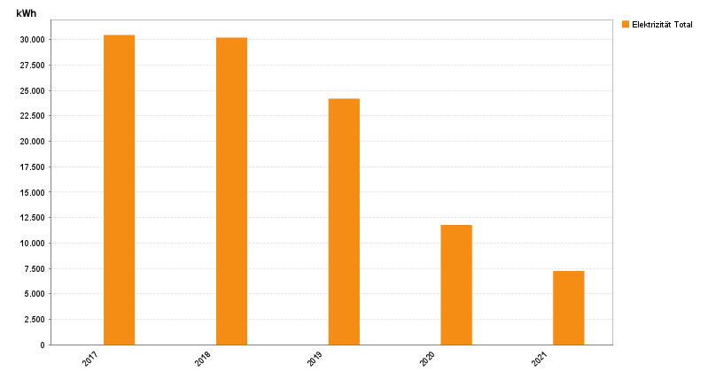

Auch bei der Straßenbeleuchtung Groß Schollach konnte der Stromverbrauch dramatisch gesenkt werden.

## VT5 Straßenbeleuchtung Merkendorf

### Energieverbrauch und Entwicklung der Jahreswerte seit 2017

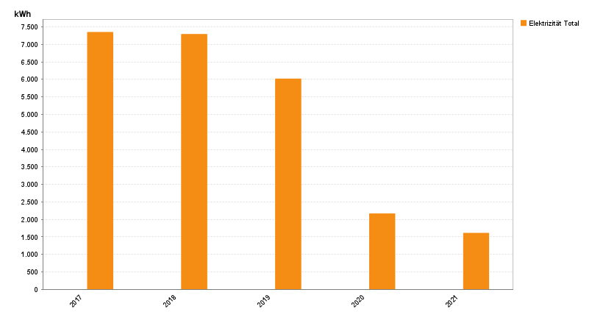

Auch bei der Straßenbeleuchtung Merkendorf ist die Energieeinsparung dramatisch.

## VT6 Straßenbeleuchtung Anzendorf

### Energieverbrauch und Entwicklung der Jahreswerte seit 2017

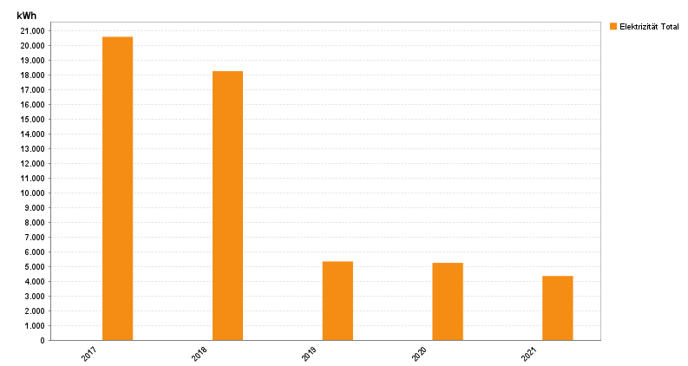

Hier wurde der Stromverbrauch bereits 2019 minimiert.

## VT7 Straßenbeleuchtung Schallaburg

### Energieverbrauch und Entwicklung der Jahreswerte seit 2017

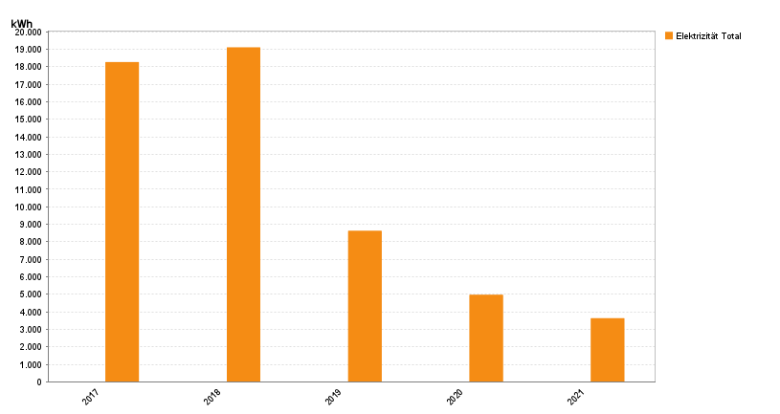

Hier wurde der Verbrauch ebenso bis ins Jahr 2021 minimiert.

## VT8 Straßenbeleuchtung Steinparz

### Energieverbrauch und Entwicklung der Jahreswerte seit 2017

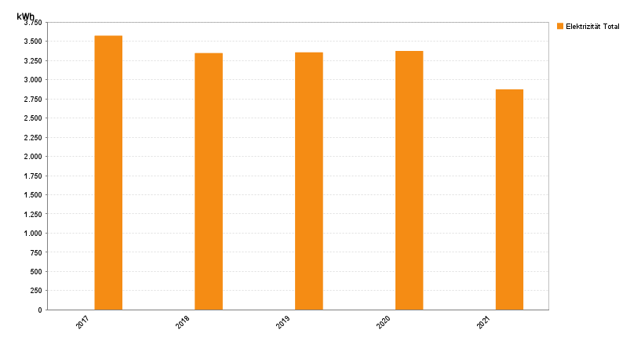

Anders als bei den meisten anderen Straßenbeleuchtungen ist hier der Verbrauch erst 2021 geringer geworden, und auch nicht so stark.

# Beratung und Unterstützungsangebote

Vom Wissen zum Handeln – auf Basis des Gemeinde-Energie-Berichtes wurden nun

Einsparungspotentiale entdeckt und mögliche Energie-Maßnahmen identifiziert. Als

Unterstützung bei der Planung und Projektumsetzung der Energie-Maßnahmen

bietet die Energie- und Umweltagentur NÖ spezielle Angebote für NÖ Gemeinden

an:

**Energieberatungsangebote für Gemeinden**

Die Energieberatung NÖ und Ökomanagement NÖ bieten speziell für

niederösterreichische Gemeinden ein abgestimmtes Beratungsangebot an.

www.umweltgemeinde.at/energieberatung-fuer-noe-gemeinden

**Förderberatung für NÖ Gemeinden**

Informationen über aktuelle Förderungen für kommunale

Klimaschutzmaßnahmen in den Bereichen Energie, Mobilität, Natur-Boden-

Wasser und Allgemeines erhalten NÖ Gemeinden unter 02742 22 14 44

sowie im Förderratgeber Klima-Energie-Umwelt-Natur unter

www.umweltgemeinde.at/foerderratgeber-klima

**Service für Energiebeauftragte**

Damit Energiebeauftragte die gesetzlichen Anforderungen erfüllen können,

bietet die Energie- und Umweltagentur NÖ umfassende Unterstützung für

Gemeinden und Energiebeauftragte an. Dazu zählen unter anderem

umfangreiche Ausbildungs- und Vernetzungsangebote sowie ein eigener

„Interner Bereich“ auf

www.umweltgemeinde.at/energiebeauftragte

**Umwelt-Gemeinde-Service**

Das Umwelt-Gemeinde-Service der Energie- und Umweltagentur NÖ ist

die die erste Anlaufstelle für Gemeinde-VertreterInnen bei Fragen zu

Energie, Umwelt und Klima. Das Umwelt-Gemeinde-Telefon (02742 22 14

44) sowie über gemeindeservice@enu.at wird eine individuelle Beratung

sichergestellt.

www.umweltgemeinde.at